用户调整打印说明
1.您第一次点击打印维护或者打印预览时会弹框，点击【执行安装】先安装打印控件，若页面没有弹框，请您检查是否安全应用拦截了弹框。若您已安装该控件，那么弹框则不会再出现。
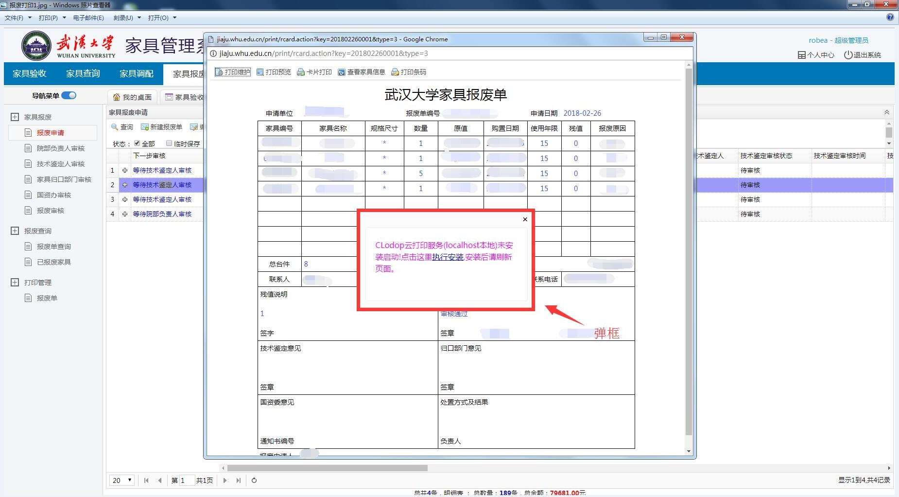
2.执行安装点击后，系统默认下载一个压缩文件【clodop.zip】。
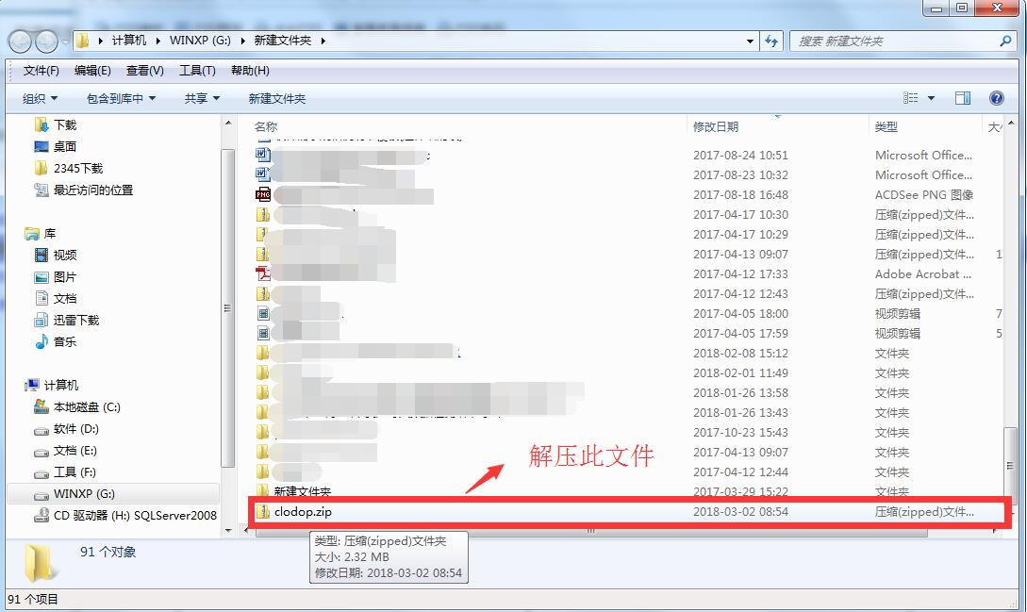

3.解压【clodop.zip】后，直接点击尾缀是.exe格式的安装文件。
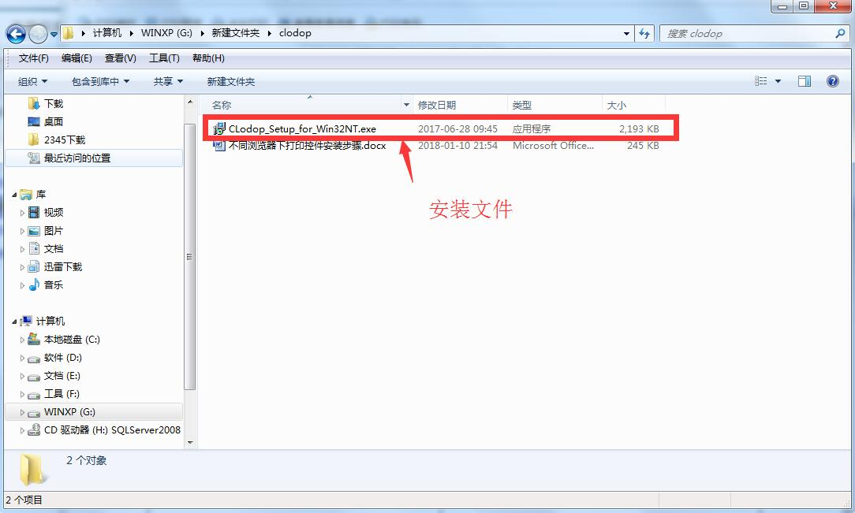

4.直接下一步，直至安装完。
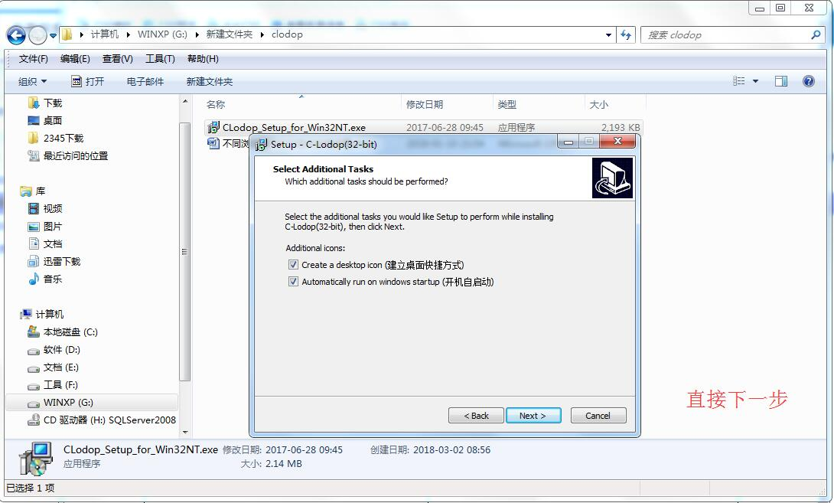

5.安装时
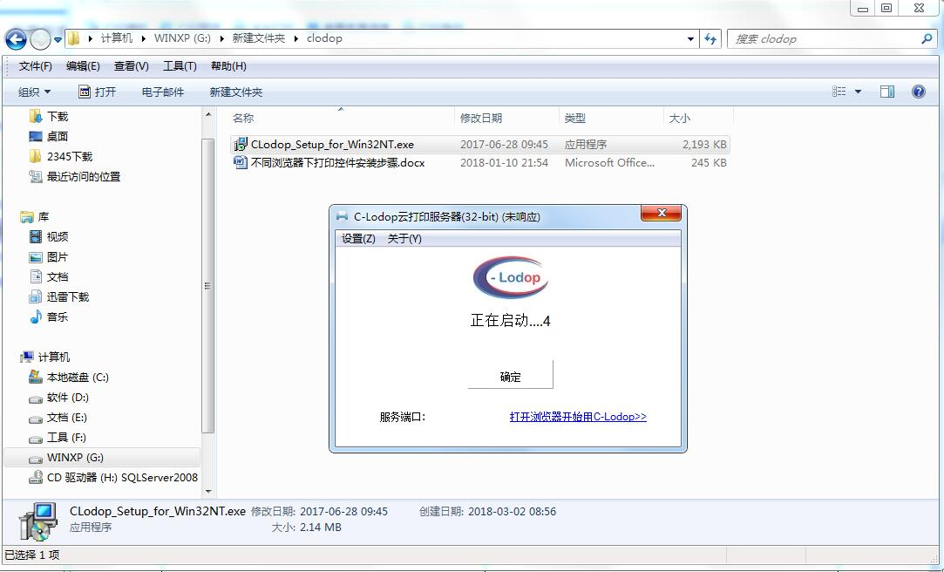

6.安装成功
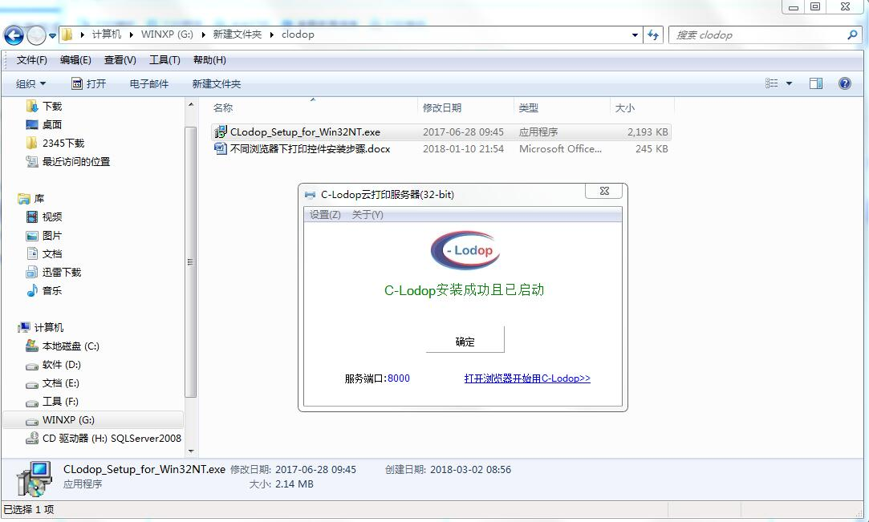

7.此时显示报废单据，第一步点击【打印预览】，检查表单是否显示正常，若正常则可以在【打印预览】中直接打印。
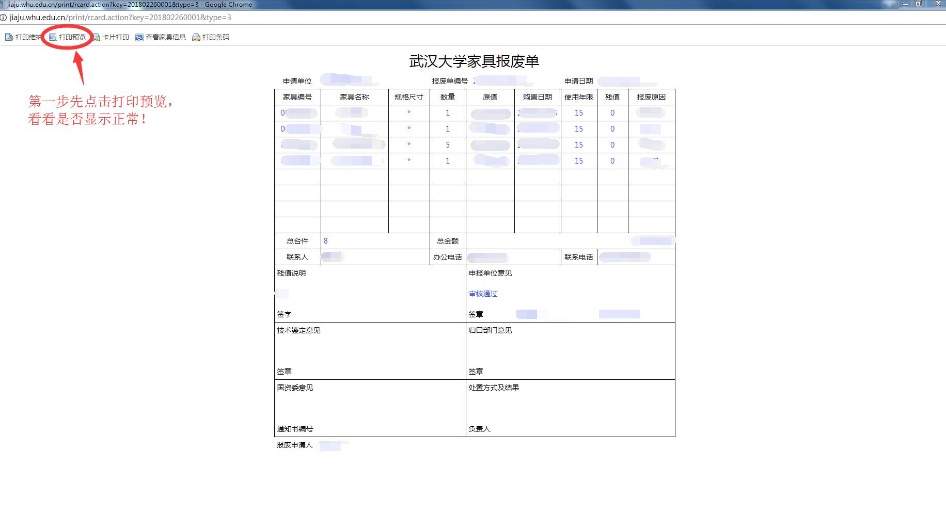

8.点开【打印预览】后，发现右侧显示不完全
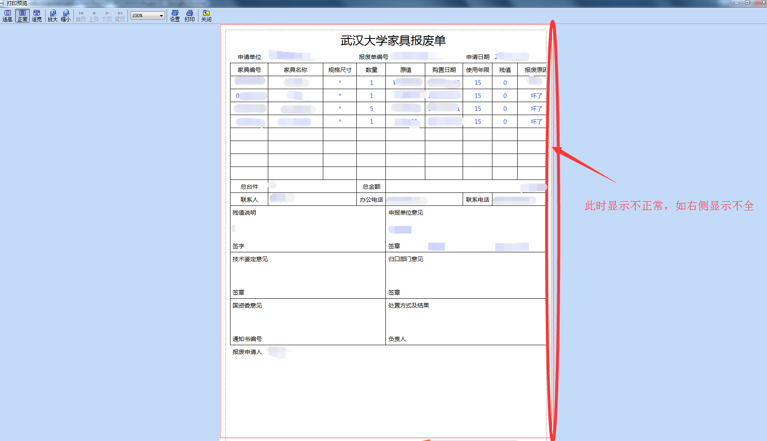

9.发现表单右侧显示不全，则关闭【打印预览】，点击【打印维护】，根据缺少的量点击进行微调，每次调整后可【预览】看是否调整到位，最后点击【应用】保存，即可正常打印。
